ETAPA CONTRACTUAL

INFORME FINAL DE SUPERVISIÓN
Popayán, 30 de junio de 2025

CONTRATO NO. CO1.PCCNTR.7909028 CELEBRADO ENTRE EL SERVICIO NACIONAL DE APRENDIZAJE -SENA Y TECNIGEN

En mi calidad de supervisor del contrato No. CO1.PCCNTR.7909028 de 06/06/2025 celebrado entre EL SERVICIO NACIONAL DE APRENDIZAJE SENA, representado por Henry Armando Morales Fernández, subdirector (E) Centro de comercio y servicios y TECNIGEN, cuyo objeto es: “ADQUISICION DE LOS MATERIALES DE FORMACION QUIMICOS MARCA BIOTIUM NECESARIOS PARA EL DESARROLLO DEL PROYECTO "PROTOTIPADO HOJA DE COCA" DEL CENTRO DE COMERCIO Y SERVICIOS - OBJETIVO ESPECIFICO No 2.”, me permito presentar informe final, de acuerdo con lo siguiente:

- RESUMEN CONTRACTUAL

DIRECCIÓN, ÁREA, REGIONAL O CENTRO ORDENADORA DE GASTO: | Centro de comercios y Servicios. Regional Cauca
SUPERVISOR DEL CONTRATO: | Shirley  Patricia Escalante Domínguez
APOYO A LA SUPERVISIÓN: | Ingrid Reyes Carvajal
CONTRATO No. | CO1.PCCNTR.7909028
TIPO DE CONTRATO | Compraventa
OBJETO | ADQUISICION DE LOS MATERIALES DE FORMACION QUIMICOS MARCA BIOTIUM NECESARIOS PARA EL DESARROLLO DEL PROYECTO "PROTOTIPADO HOJA DE COCA" DEL CENTRO DE COMERCIO Y SERVICIOS - OBJETIVO ESPECIFICO No 2
CONTRATISTA | TECNIGEN
NOMBRE DEL REPRESENTANTE LEGAL DEL CONTRATISTA | ELIANA BAQUERO LOPEZ
NÚMERO DE IDENTIFICACIÓN DEL REPRESENTANTE LEGAL | 52814532
VALOR INICIAL | $ 1.950.410 COP (Un millón, novecientos cincuenta mil, cuatrocientos diez pesos).
FORMA DE PAGO | Pago único
PLAZO INICIAL | 25 de junio de 2025
CERTIFICADO DE DISPONIBILIDAD PRESUPUESTAL | 19825 de fecha 2025-04-10
CERTIFICADO DE REGISTRO PRESUPUESTAL | 170425 2025-05-29
FECHA DE SUSCRIPCIÓN DEL CONTRATO | 23 de mayo de 2025
FECHA DE INICIO | 06 de junio de 2025
FECHA DE TERMINACIÓN INICIAL | 25 de junio de 2025
VALOR FINAL DEL CONTRATO | $ 1.950.410 COP (Un millón, novecientos cincuenta mil, cuatrocientos diez pesos).
FECHA DE TERMINACIÓN FINAL | 25 de junio de 2025
VALOR TOTAL PAGADO | 0,0

ASPECTOS TÉCNICOS

OBLIGACIONES
En virtud de la celebración del contrato No. CO1.PCCNTR.7875302 de 20/05/2025, el contratista adquirió las siguientes obligaciones:
No | OBLIGACIONES | ¿CUMPLIÓ? | OBSERVACIONES
Obligaciones Generales del Contratista:
Obligaciones Específicas del Contratista:
1 | Los materiales de formación por suministrar deben ser nuevos y deben entregarse sin afectaciones. | Si | Se cumplió a cabalidad con la obligación especifica.
2 | Condiciones de instalación de los materiales de formación definidos y verificados por el contratista (vendedor) in situ antes de su instalación. | Si | Se cumplió a cabalidad con la obligación especifica.
3 | Los elementos deben verificarse que estén en correcto funcionamiento y ser ubicados en la ciudad de Popayán, en la dirección definida por el supervisor una vez se adjudique el contrato. | Si | Se cumplió a cabalidad con la obligación especifica.
4 | El contratista debe tener conocimiento técnico suficiente y comprobable sobre los materiales para formación que van a suministrar, para evitar incumplimientos de tipo técnico y evitar retrasos o inconvenientes en la entrega por desconocimiento de estos. | Si | Se cumplió a cabalidad con la obligación especifica.
5 | El contratista deberá generar un plan de entregas de los elementos solicitados por la supervisión. | Si | Se cumplió a cabalidad con la obligación especifica.
6 | El contratista debe llevar control sobre la entrega, a fin de evitar elementos por un valor superior al del contrato o doble facturación. | Si | Se cumplió a cabalidad con la obligación especifica.
7 | El contratista debe cumplir a cabalidad con todas las especificaciones de las fichas técnicas registradas en cada uno de los ítems de la solicitud. | Si | Se cumplió a cabalidad con la obligación especifica.
8 | El contratista debe estar dispuesto a realizar revisiones y ajustes en función de las retroalimentaciones recibidas por parte del SENA y aceptar cambios de elementos cuando las condiciones de estos no cumplan con las descritas en la ficha técnica o presenten deterioro o mala calidad, en todo caso el cambio debe darse en un término no superior a los diez (10) días desde la solicitud por parte de la entidad. | Si | Se cumplió a cabalidad con la obligación especifica.
9 | El contratista entregará los materiales para formación, realizará la ubicación en el sitio definido al interior del SENA (Los materiales de formación deben ser entregados en las instalaciones del complejo científico Tecnoacademia en la dirección calle 5 #26-00 en la ciudad de Popayán). | Si | Se cumplió a cabalidad con la obligación especifica.
10 | El contratista debe garantizar la entrega de productos amigables con el ambiente y cumplir la normatividad ambiental que aplique, incluido lo establecido en el numeral 4 del Manual de Contratación administrativa del SENA. | Si | Se cumplió a cabalidad con la obligación especifica.
11 | El contratista debe asegurarse de que los materiales de formación cumplan con todas las normativas legales y regulaciones vigentes. Esto incluye aspectos relacionados con derechos de autor, propiedad intelectual, seguridad, salud ocupacional y cualquier otra normativa específica aplicable. | Si | Se cumplió a cabalidad con la obligación especifica.
12 | El contratista deberá tener los permisos legales necesarios, licencias de comercialización o distribución de todos los ítems solicitados en la ficha técnica. | Si | Se cumplió a cabalidad con la obligación especifica.
13 | El contratista debe realizar la entrega a más tardar quince (15) días calendario antes de cumplir el tiempo de ejecución del contrato para poder realizar los procedimientos técnicos y administrativos correspondientes. El contratista DEBE NOTIFICAR POR CORREO ELECTRÓNICO al encargado, previa coordinación con el equipo de supervisión y la entrega se debe realizar en días hábiles. | Si | Se cumplió a cabalidad con la obligación especifica.
14 | El contratista debe garantizar que las personas que hagan entregas de los materiales para la investigación, elementos y/o insumos porten los respectivos EPP, cumplan con los protocolos del SGSST y de seguridad, mismos sistemas que deberán estar implementados. | Si | Se cumplió a cabalidad con la obligación especifica.
15 | A los 30 días calendario de la firma del acta de inicio, el contratista deberá entregar un reporte del estado de elementos a entregar discriminando i) aquellos que tenga en stock; ii) los adquiridos con tiempos de entrega por parte de los contratistas | Si | Se cumplió a cabalidad con la obligación especifica.
16 | De ninguna manera se podrá cambiar en forma unilateral las obligaciones ni las especificaciones técnicas de los Ítems requeridos. Tampoco se debe atender solicitudes de cambios de elementos por parte de persona distinta a la designada para ejercer la SUPERVISIÓN del contrato. | Si | Se cumplió a cabalidad con la obligación especifica.
17 | Toda solicitud de modificación al contrato debe efectuarse por escrito, de forma argumentada, anexando los soportes correspondientes mediante correo electrónico dirigido al supervisor, esta solicitud debe realizarse a más tardar quince (15) días hábiles antes de cumplir el tiempo de finalización del contrato para poder realizar las evaluaciones, los procedimientos técnicos y administrativos correspondientes. | Si | Se cumplió a cabalidad con la obligación especifica.
18 | La ejecución del contrato no debe superar el 30 de mayo de 2025. Fecha en la cual los Materiales para formación deben haber sido entregados en el lugar referido. Además, de ser necesario, se debe ofrecer capacitación a los expertos/facilitadores del SENA sobre la utilización efectiva de los materiales. | Si | Se cumplió a cabalidad con la obligación especifica.
19 | La fecha, lugar y sitios de la entrega se concertarán a través de correo electrónico entre el contratista, el supervisor del contrato, el apoyo técnico y el área de almacén con una antelación no inferior a 5 días hábiles, teniendo en cuenta horarios de oficina, días hábiles y entrega en el tiempo establecido de ejecución. | Si | Se cumplió a cabalidad con la obligación especifica.
20 | Verificar por medio de un representante por parte del proveedor/contratista con capacidad técnica y conocimiento de los Materiales para formación las condiciones en sitio para la entrega y correcta instalación de los Materiales para formación, estableciendo por escrito mediante informe las adecuaciones locativas o de conectividad que la entidad contratante debe realizar (de ser necesarias). Este informe se debe rendir por correo electrónico a la supervisión, en un plazo máximo de diez (10) días calendario posteriores a la firma del acta de inicio con soportes y fotografías de la verificación en sitio. | Si | Se cumplió a cabalidad con la obligación especifica.
21 | Presentar el recibo de pago cuando se encuentre obligado por concepto de la Estampilla de la universidad del Cauca 180 años, conforme la ordenanza 075 del 3 de diciembre de 2008 o la norma vigente aplicable. | No aplica | No aplica esta obligación
22 | Facturar en un término no superior a tres días hábiles, posteriores a la entrega del pedido en su totalidad, teniendo en cuenta el recibido a satisfacción del Supervisor. | Si | Se cumplió a cabalidad con la obligación especifica.
23 | El proveedor debe contar con certificado vigente de CARENCIA DE INFORMES POR TRÁFICO DE ESTUPEFACIENTES Y AUTORIZACIONES EXTRAORDINARIAS PARA EL MANEJO DE SUSTANCIAS Y PRODUCTOS QUÍMICOS CONTROLADOS | Si | Se cumplió a cabalidad con la obligación especifica.
24 | Demostrar experiencia y conocimientos en la compra, venta y comercialización de productos químicos, medios de cultivo, material de vidrio para laboratorio, etc. | Si | Se cumplió a cabalidad con la obligación especifica.
25 | Contar con asesoría post venta para aclaración con el manejo de algunos de los materiales adquiridos. | Si | Se cumplió a cabalidad con la obligación especifica.

ASPECTOS LEGALES

GARANTÍAS CONTRACTUALES

Como garantías se establecieron las siguientes:

En atención a lo señalado, se constituyeron las garantías en el siguiente sentido:

GARANTÍA DE CUMPLIMIENTO
ASEGURADORA | SEGUROS DEL ESTADO S.A.
No. PÓLIZA | 21-44-101470810
CERTIFICADO | CO1.WRT. 21-44-101470810
FECHA EXPEDICIÓN | 04/06/2025
FECHA APROBACIÓN | 06/06/2025

AMPARO | VIGENCIA DESDE  (dd/mm/aaaa) | VIGENCIA HASTA  (dd/mm/aaaa) | VALOR
Cumplimiento | 27/05/2025 | 30/10/2025 | $195,041.00
Calidad del servicio | 27/05/2025 | 30/10/2025 | $195,041.00

MULTAS Y SANCIONES
De acuerdo con el informe final de supervisión, firmado por el suscrito, durante la ejecución del contrato no se presentaron multas ni sanciones, y se cumplieron a cabalidad con las obligaciones contractuales.

CERTIFICADO DE PAGOS DE SEGURIDAD SOCIAL
A la fecha de presentación del presente informe, se certifica que TECNIGEN NIT: 830145062, con representante legal: ELIANA BAQUERO LOPEZ con cedula de ciudadanía 52814532. Se encuentra al día en pagos de Seguridad Social, aportes a Fondos de Pensión y Aportes a la ARL, así como a paz y salvo por conceptos de pagos laborales y fiscales.

CUMPLIMIENTO DEL OBJETO
Los elementos y servicios contratados se recibieron en las instalaciones del Complejo Científico SENNOVA del Centro de Comercio y Servicios del SENA Regional Cauca. La verificación sobre el cumplimiento de la ficha técnica contratada fue realizada por el apoyo técnico Ingrid Reyes Carvajal y por la supervisora del contrato Shirley Patricia Escalante Domínguez.

El representante legal, ELIANA BAQUERO LOPEZ, registró en SECOP II, la factura Electrónica FVTF914 de 27/06/2025, con sus soportes respectivos, con el fin de adelantar el correspondiente tramite de Pago.

Anexo evidencia fotográfica.

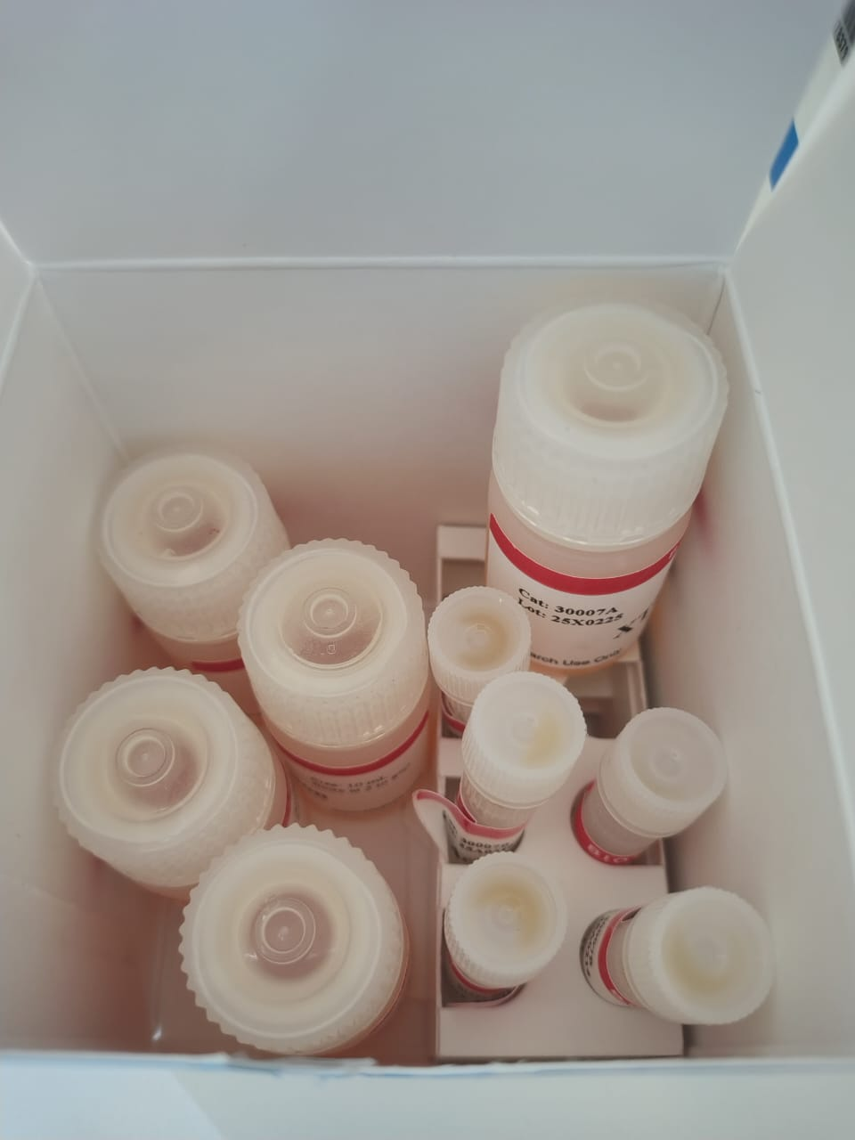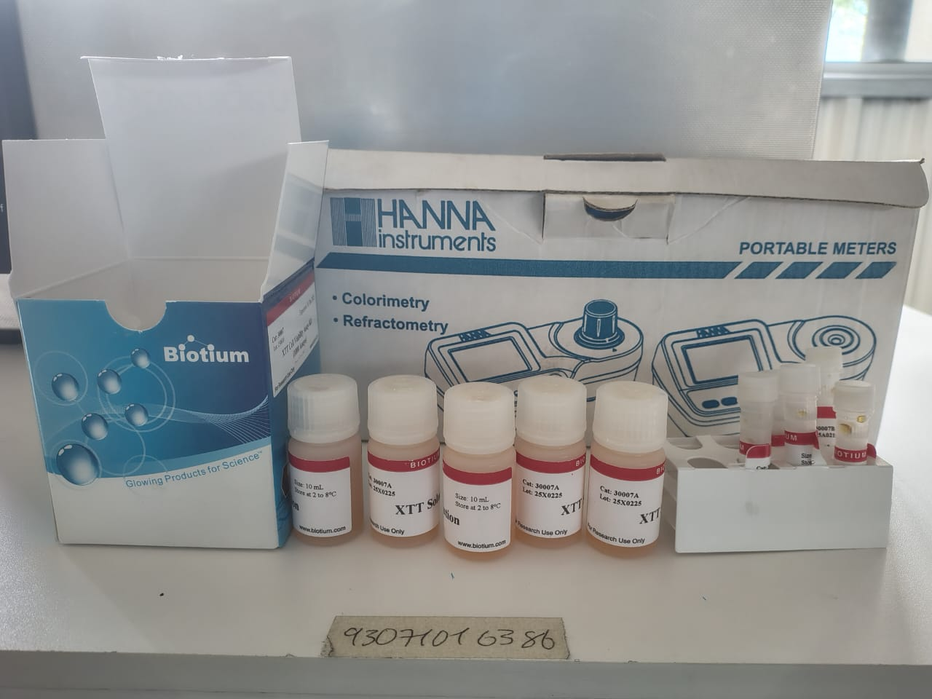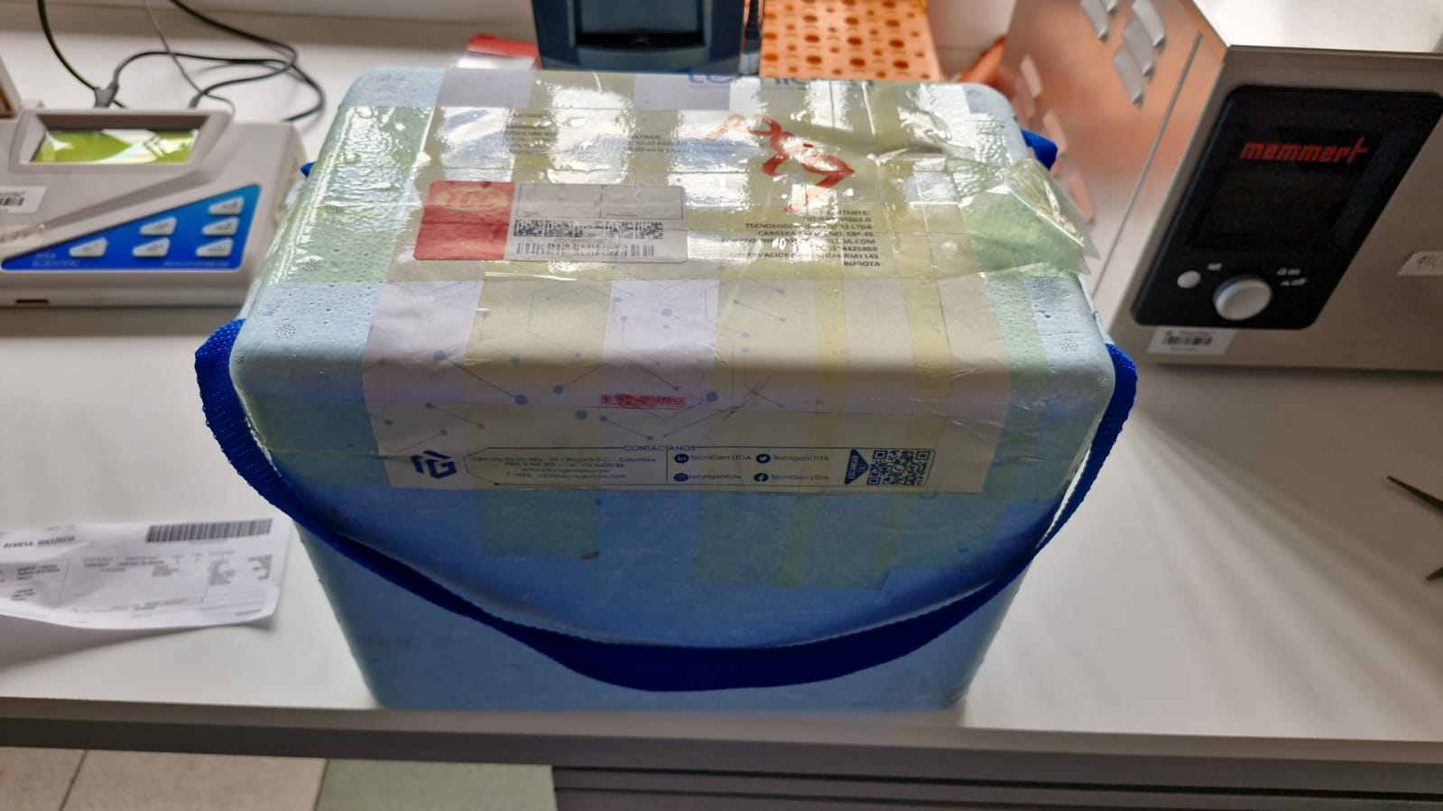

SUPERVISIÓN DE LA EJECUCIÓN CONTRACTUAL
Que el ordenador del gasto realizó designación de supervisión a Shirley Patricia Escalante Domínguez
CC 1.090.406.688 con comunicación/mediante SECOP II de fecha 06/06/2025 Y como apoyo técnico a la supervisión a Ingrid Reyes Carvajal con CC.25283042

LIQUIDACIÓN DEL CONTRATO
Que respecto de la liquidación del contrato se estableció lo siguiente: Con la cancelación del valor ejecutado y la ejecución del objeto contratado, las partes se declaran a paz y salvo, por lo que no quedan saldos por ejecutar

ASPECTOS FINANCIEROS

ESTADO FINANCIERO
VALOR TOTAL DEL CONTRATO | $ 1.950.410,00 COP
VALOR TOTAL POR PAGAR | $ 1.950.410,00 COP
VALOR EJECUTADO | $ 1.950.410,00 COP
SALDO A FAVOR DEL CONTRATISTA | $ 0
SALDO POR REINTEGRAR | $ 0
SALDO POR LIBERAR | $ 0

Conforme a lo anteriormente expuesto, se requiere:
- Pagar a favor del contratista la suma $ 1.950.410,00 COP (Un millón, novecientos cincuenta mil, cuatrocientos diez pesos).

Cordialmente,
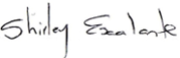
Shirley Patricia Escalante Domínguez
Instructor G15. CCyS SENA REGIONAL CAUCA
Supervisora delegada

